Geometría
https://www.youtube.com/c/MatematicasprofeAlex
https://www.geogebra.org/m/T16r3tkE

Teorema de Tales
https://www.youtube.com/watch?v=JGyYSzhCxFA&list=PLeySRPnY35dH-NCjJyBuRXeI5JuJtEpVn

Semejanza: Dos figuras son semejantes cuando tienen la misma forma, aunque pueden tener distintos tamaños
Dos triángulos son Semejantes: Si sus ángulos correspondientes son iguales y sus lados correspondientes son proporcionales.
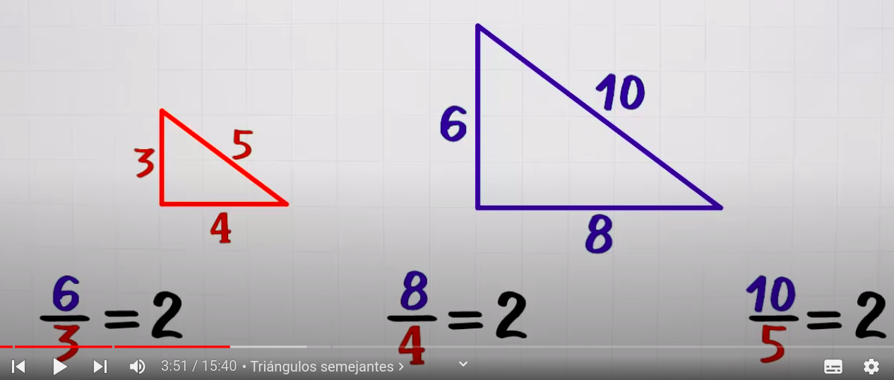

Proporción: significa, que si dividimos uno con el otro la división siempre va ser la misma. Por tanto todas las divisiones tienen que ser iguales. Eso es lo que demuestra que sus lados son proporcionales
Al cociente(o resultado de división): es lo que se conoce como razón de semejanza. Es a lo que se conoce como escala

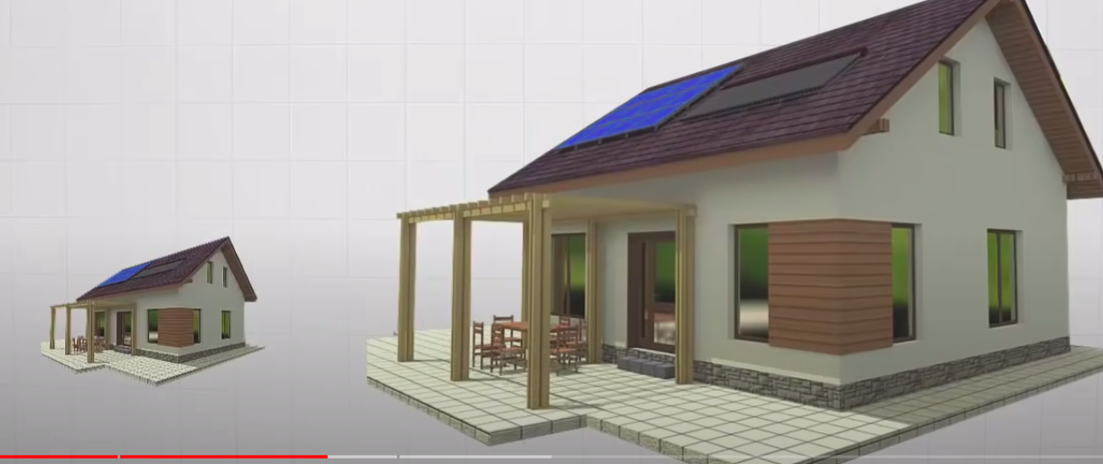

Dos lados siempre van a coincidir, si ponemos un triangulo sobre otro, ahora el otro lado que no coincide siempre va a ser paralelo

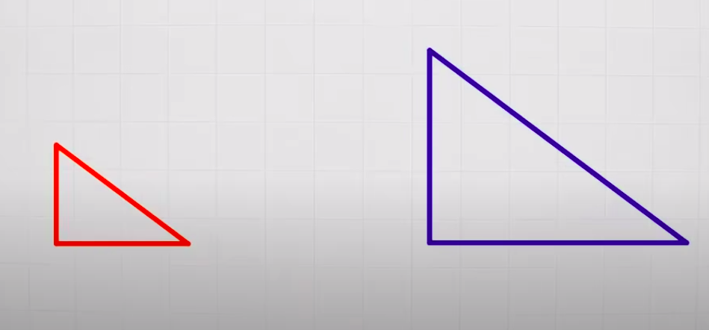 | 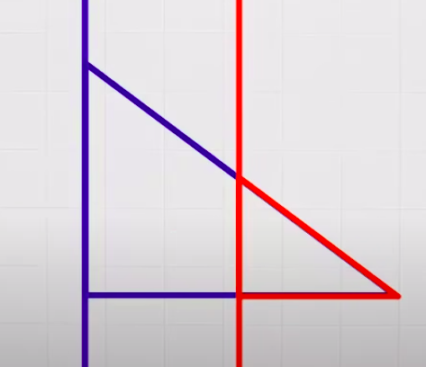 | 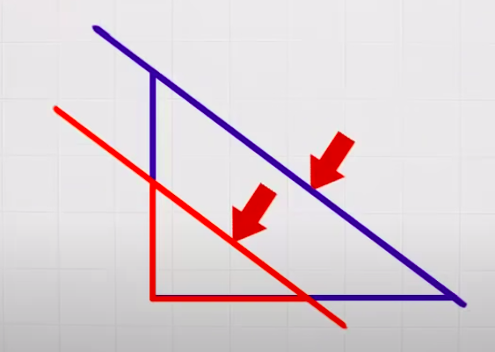 | 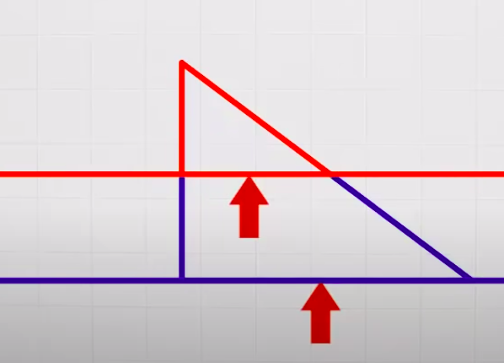
Teorema de tales(de forma corta): Si en un triangulo ABC se traza una linea paralela a cualquiera de sus lados, se obtiene un triangulo que es semejante al triangulo inicial.

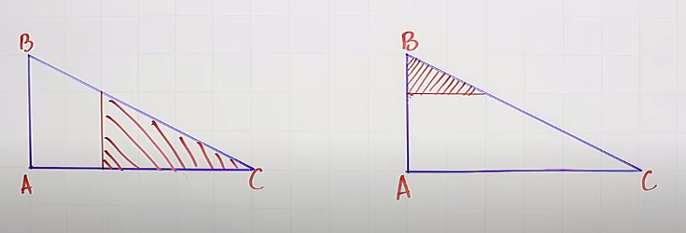

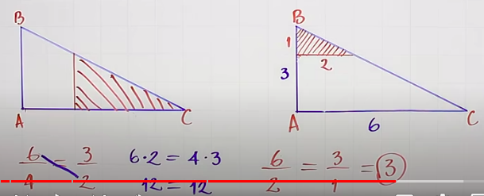

Teorema de tales(de forma Larga): Si dos rectas cualesquiera se cortan por varias rectas paralelas, los segmentos determinados en una de las rectas son proporcionales a los segmentos correspondientes en la otra.

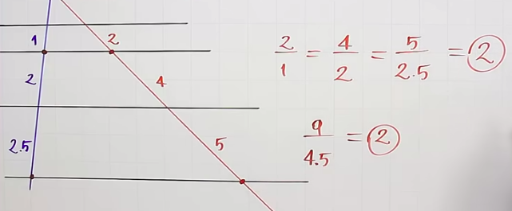

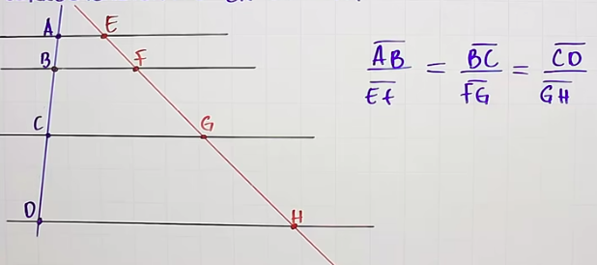

1- Sabiendo que los 2 triángulos son semejantes hallar las medidas de los segmentos m, n

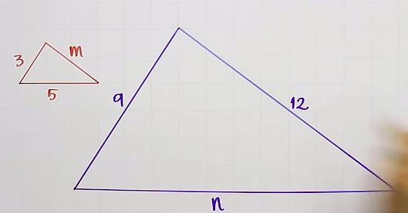 | 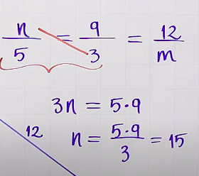 | 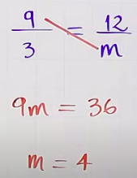

2- Encontrar las medidas en el 1er triangulo del lado b, y la medida del lado a
3- Encontrar las medidas en el 2do triangulo del lado x, y la medida del lado y

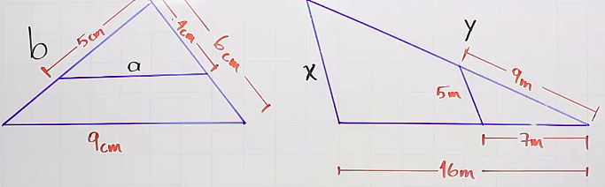
1er triangulo
b/5 = 9/a = 6/4 = 1,5
7,5/5 = 9/6 = 6/4

2do triangulo
y/9 = x/5 = 16/7 = 2,286
20,574/9 = 11,43/5 = 16/7 = 2,286

4- Las rectas m y n están cortadas por las rectas a, b, c y d paralelas entre si. Si AB = 5, CD = 8, GH = 12, FG =9 . Hallar BC/EG

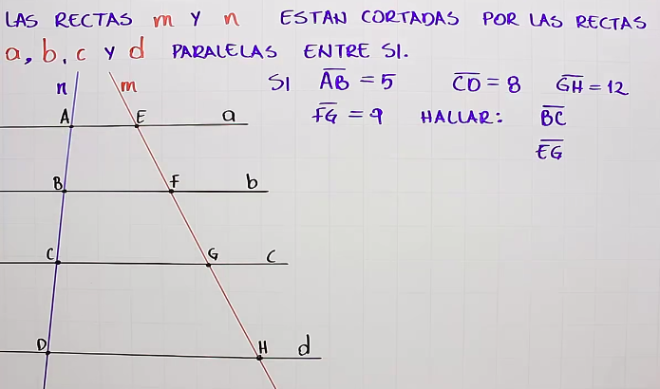
AB = 5, CD = 8, GH = 12, FG =9 . Hallar BC y EG

AB5/EF
BC/FG9
CD8/GH12
AC/EG

EF/5 =9/BC =12/8 = 1,5
7,5/5 =9/6 =12/8 = 1,5

BC= 6
EF+FG = EG
7,5+9 = EG
EG = 16,5

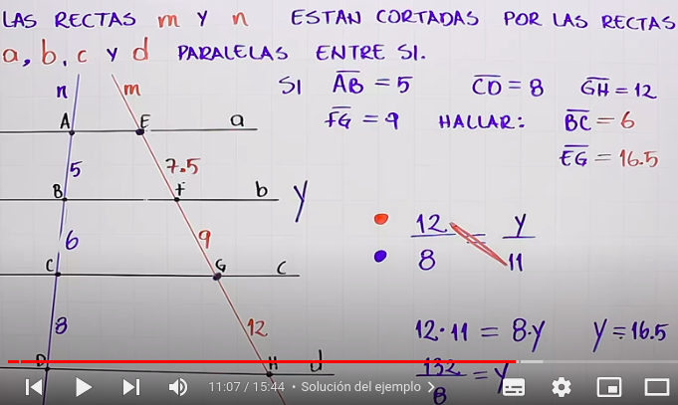

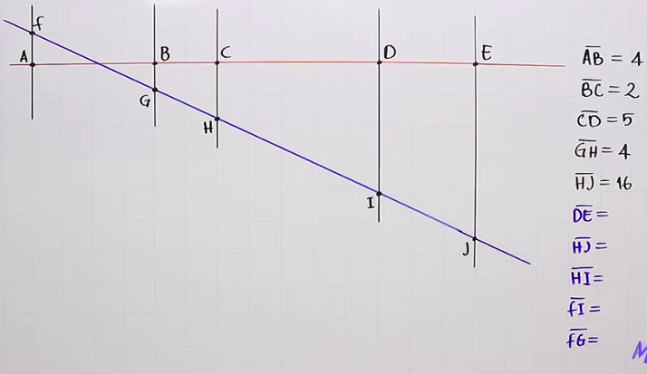

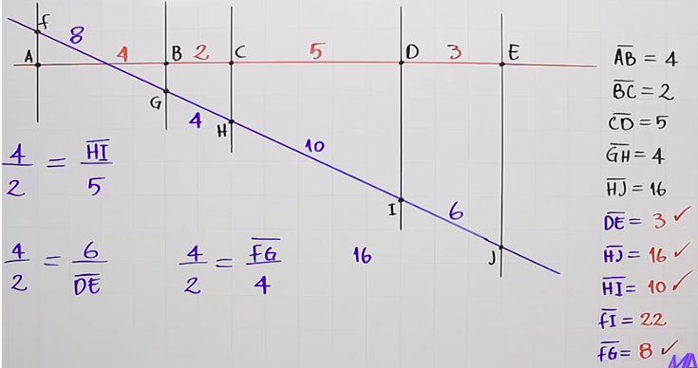

Un ejemplo, donde se nota el teorema de tales, con las sombras, porque las sombras siempre forman triángulos semejantes, de un objeto con respecto a otro.

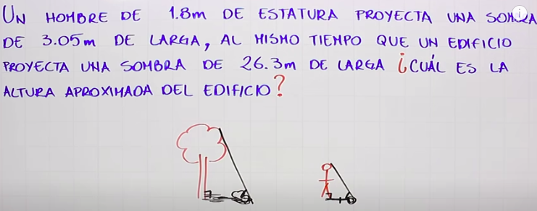
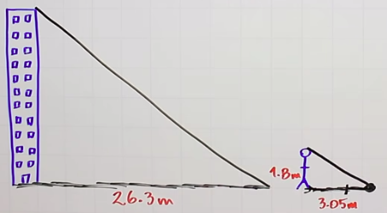

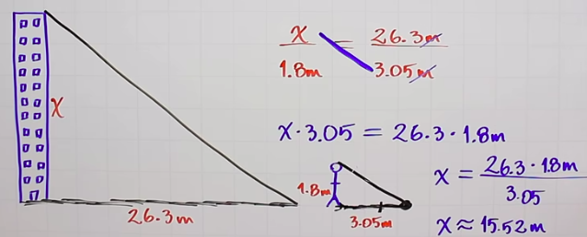

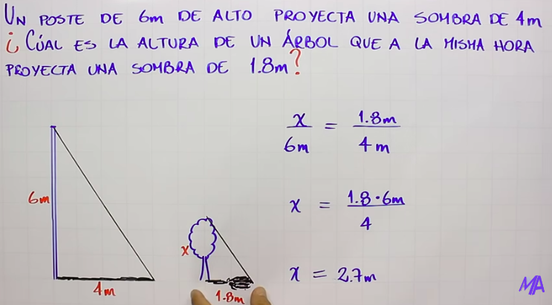
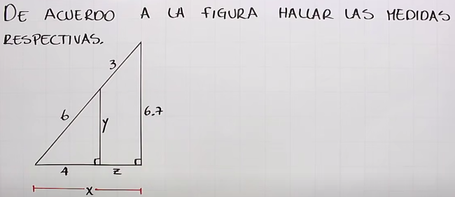

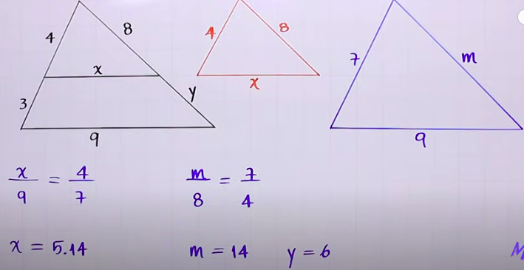

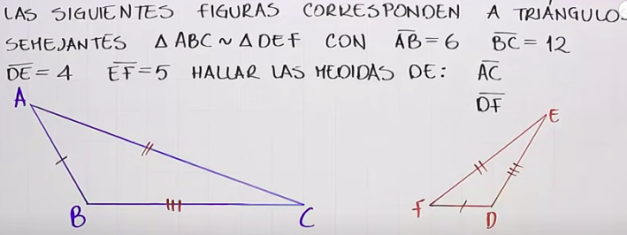
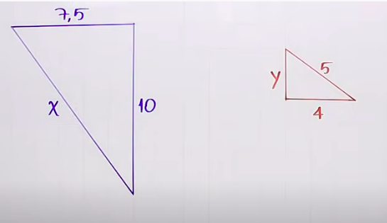

Teorema de Pitágora: Funciona solamente con triángulos rectángulos(Es decir triángulos que tengan 1 angulo recto =90grados). Este teorema a lo que se refiere exactamente es a los cuadrados que se pueden dibujar a cada uno de los lados del triangulo. El lado más lado de este se llama hipotenusa, y los otros 2 lados se le llaman catetos

Triangulo rectángulo | Cuadrados que se dibujan a cada lado | Como se nombran los lados | Area del cuadrado grande = suma de las areas de los cuadrados pequeños
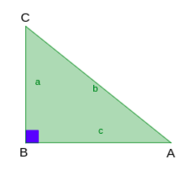 | 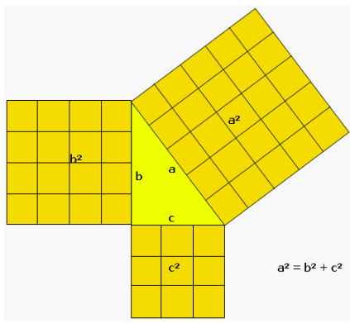 | 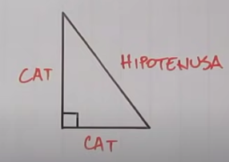 | 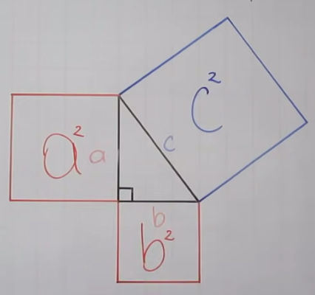

Encontrar Hipotenusa?

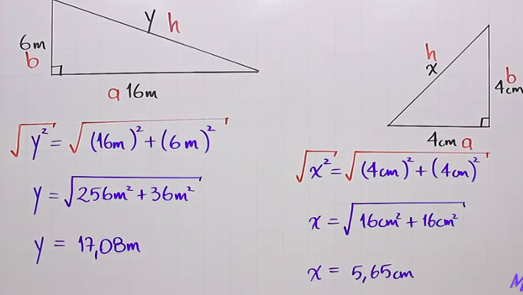

Encontrar un Cateto?
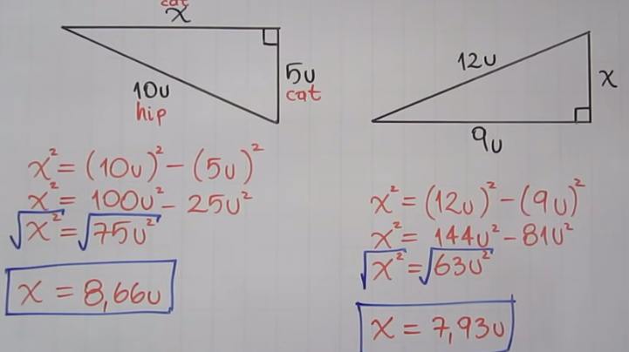
Ejercicios para calcular lados
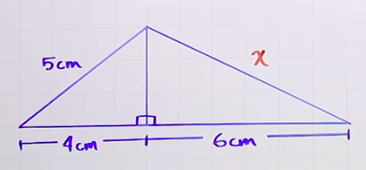 | 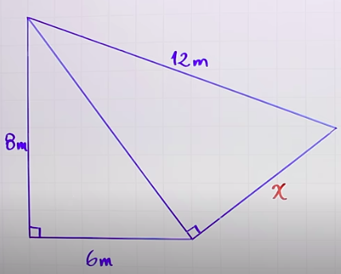

Semejanza o congruencia
https://www.youtube.com/watch?v=9JFngPZcH7c&list=RDQMRRI53vFcGY8&index=13

LAL 2 lados iguales y el angulo comprendido igual

